Trao quyền cho các nhóm Machine Learning với Amazon Q Automotive Knowledge
bởi Amit Kumar ,ngày 09 tháng 5 năm 2025, thuộc chuyên mục Amazon Q Developer, Automotive, Industries Permalink Comments Share
Một thách thức phổ biến khi triển khai các bài toán dự đoán đặc thù ngành là sự chênh lệch giữa kiến thức công nghệ của các nhà khoa học dữ liệu và kiến thức chuyên môn trong lĩnh vực đó. Ngược lại, những người có nhiều kinh nghiệm kinh doanh trong một lĩnh vực cụ thể lại có thể thiếu kỹ năng sử dụng các công cụ và công nghệ AI. Sự chênh lệch này cản trở khả năng của tổ chức trong việc hình dung và phát triển các mô hình machine learning (ML) có thể mang lại giá trị kinh doanh. Bài viết này sẽ thảo luận về các ý tưởng nhằm giúp một trợ lý được hỗ trợ bởi AI có thể thu hẹp khoảng cách kiến thức này cho các nhà khoa học dữ liệu. Trợ lý này có thể trở thành một nguồn tài nguyên quý giá cho các nhà phát triển ML vốn thiếu góc nhìn về vận hành kinh doanh trong suốt vòng đời phát triển ML.
Bài blog Battery Digital Twin: The Future of Battery Intelligence đã nêu rõ nhu cầu phát triển các mô hình ML chuyên biệt cho từng lĩnh vực và đi sâu vào chiến lược thu thập dữ liệu cho xe điện. Bằng cách liên tục giám sát và phân tích dữ liệu pin, có thể dự đoán các hỏng hóc tiềm ẩn trước khi chúng trở thành những vấn đề nghiêm trọng như hiện tượng runaway nhiệt, suy giảm tuổi thọ tăng tốc, mạ lithium, v.v. Việc phân tích nâng cao hoặc xây dựng mô hình ML dựa trên dữ liệu thu thập được để dự đoán hỏng hóc đòi hỏi kiến thức chuyên sâu về lĩnh vực này.
Trong bài viết này, chúng tôi sẽ sử dụng các bộ dữ liệu mẫu hoặc schema liên quan có sẵn công khai và minh họa cách Amazon Q có thể giúp xác định các mô hình ML tiềm năng phù hợp với những bộ dữ liệu đó. Bài viết sử dụng ba bộ dữ liệu khác nhau, được ghi lại từ các xe điện hoặc thiết bị chu kỳ pin, làm đầu vào cho Amazon Q Developer. Amazon Q Developer là một trợ lý hỗ trợ bởi AI dành cho phát triển phần mềm, không chỉ dừng lại ở việc viết mã mà còn hỗ trợ các tác vụ khác như xử lý sự cố và xây dựng pipeline kỹ thuật dữ liệu, giúp các lập trình viên và nhà khoa học dữ liệu thực hiện công việc hiệu quả hơn.

Cài đặt
Bạn có thể cấu hình Amazon Q Developer trong JupyterLab hoặc môi trường phát triển cục bộ của mình.

JupyterLab
Cấu hình notebook JupyterLab với Amazon Q bằng cách làm theo các bước được đề cập tại Set up Amazon Q Developer for your users. Sau đó, người dùng sẽ có các quyền truy cập sau vào Amazon Q trong console:
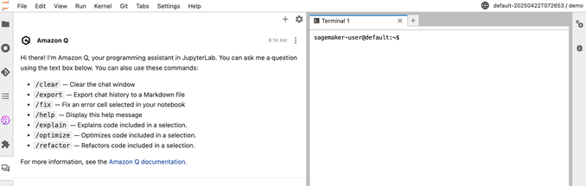Figure 1 – Amazon Q trong môi trường JuypyterLab

Môi trường cục bộ
Install Amazon Q for command line. Giả sử bạn đã thiết lập AWS Command Line Interface (AWS CLI), bạn cũng có thể sử dụng các tính năng của Amazon Q để cài đặt và cấu hình AWS CLI.
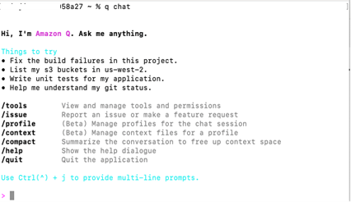
Figure 2 – Amazon Q cho dòng lệnh
Lưu ý: Bạn có thể nhận được kết quả hoặc câu lệnh hơi khác so với những gì được nêu trong bài viết, vì kết quả của mô hình ngôn ngữ lớn (LLM) là không xác định. Nếu bạn muốn bắt đầu lại từ đầu và đảm bảo rằng đầu vào trước đó không ảnh hưởng đến phản hồi, hãy xóa context khỏi Amazon Q bằng cách sử dụng lệnh clear.
/q chat
/context clear --global

Kịch bản 1: Hiểu dữ liệu đo từ xa của đội xe
Chúng ta sẽ sử dụng schema dữ liệu đo từ xa của đội xe Fleet Telemetry Data. Schema này được cấu trúc với các danh mục được định nghĩa cho từng thuộc tính. Vì vậy, hãy cùng khám phá các dự đoán tiềm năng cho danh mục Hệ truyền động (Powertrain).
>What are two critical failure prediction models for Powertrain that can be created based on the data schema available at https://developer.tesla.com/docs/fleet-api/fleet-telemetry/available-data?
Amazon Q sẽ yêu cầu thực thi một số lệnh shell. Bạn có thể cần chạy các lệnh này thủ công do tính chất không xác định của phản hồi từ mô hình ngôn ngữ lớn (LLM).
curl -s https://developer.tesla.com/docs/fleet-api/fleet-telemetry/available-data
curl -s https://raw.githubusercontent.com/teslamotors/fleet-telemetry/main/protos/vehicle_data.proto
Amazon Q hiểu được mô hình dữ liệu và đề xuất hai mô hình dự đoán hỏng hóc tiềm năng. Dưới đây là hai mô hình mà Amazon Q gợi ý:
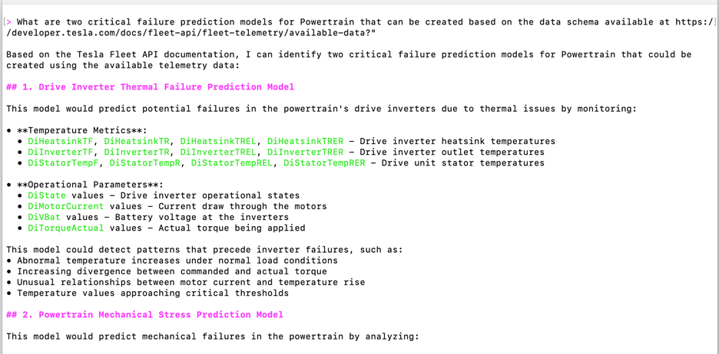
Figure 3 – Kết quả đầu ra của Amazon Q cho dữ liệu đo từ xa của đội xe
Chúng ta cũng có thể yêu cầu Amazon Q gợi ý thuật toán phù hợp hoặc các trường dữ liệu quan trọng.
> What ML Algorithm would be suitable for 'Drive Inverter Thermal Failure Prediction Model'
> Which data fields would be critical to increase accuracy or F1 score?
> How do we validate the ground truth of 'Drive Inverter Thermal Failure Prediction Model'?
Bạn có thể tiếp tục trao đổi với Amazon Q để thu thập các thông tin cần thiết nhằm tạo ra một mô hình ML. Trong ví dụ này, chúng ta bắt đầu với một mô hình dữ liệu làm đầu vào để xác định bài toán cụ thể trong lĩnh vực, các trường dữ liệu cần thiết, thuật toán ML phù hợp, v.v.

Kịch bản 2: Chúng ta có đang ảo tưởng không?
Hãy kiểm chứng thực tế để xem liệu kết quả từ Amazon Q có phải là ảo tưởng hay không. AWS đã công bố Guidance for Electric Vehicle (EV) Battery Health Prediction cùng với dữ liệu mẫu. Chúng ta sẽ sử dụng dữ liệu mẫu này làm đầu vào.
> Explain the data scheme and two crucial predictions can be derived from the dataset. https://raw.githubusercontent.com/aws-solutions-library-samples/guidance-for-electric-vehicle-battery-health-prediction-on-aws/refs/heads/main/source/demo/raw_dataset.csv
Nó sẽ yêu cầu thực thi một vài lệnh shell.
Amazon Q hiểu được mô hình dữ liệu trong các file CSV và chỉ ra rằng dữ liệu này có 100.377 dòng, với khoảng 115 pin khác nhau được ghi nhận trong suốt vòng đời của chúng, một số pin trong đó có tuổi thọ vượt quá 2.000 chu kỳ. Dưới đây là kết quả của Amazon Q:
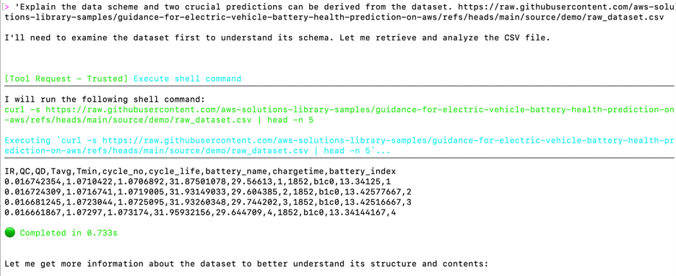
Figure 4 – Kết quả đầu ra của Amazon Q cho EV Battery Health Data
Mặc dù file CSV chỉ có tiêu đề cột viết tắt là ‘IR, QC, QD, Tavg, Tmin, cycle_no, cycle_life, battery_name, chargetime, battery_index’, Amazon Q vẫn hiểu rõ các cột này và mô tả chúng một cách chính xác:
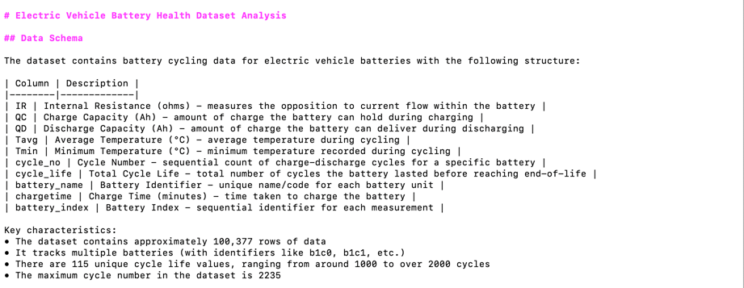Figure 5 – Amazon Q output của EV Battery schema
Hai mô hình dự đoán được Amazon Q gợi ý từ bộ dữ liệu này là:
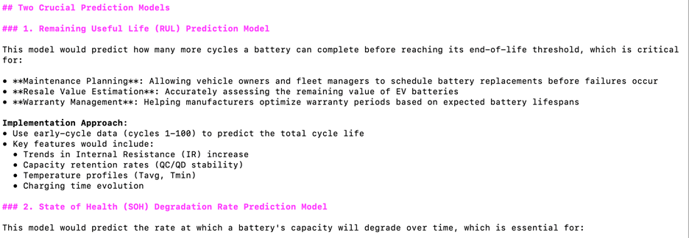
Figure 6 – Amazon Q output của ML model suggestion
Kết quả của Amazon Q phù hợp với mục đích của hướng dẫn AWS về dự đoán Tình trạng pin (State of Health – SoH). Do đó, chúng ta có thể kết luận rằng trong trường hợp này, kết quả của Amazon Q không phải là ảo tưởng.

Kịch bản 3: Hiểu định dạng file nhị phân
Cho đến giờ, chúng ta đã sử dụng dữ liệu ở định dạng dễ đọc như CSV. Prognostics Center of Excellence (PCoE) của NASA đã công bố một bộ dữ liệu vòng đời pin Li-ion tăng tốc. Bộ dữ liệu này ở định dạng nhị phân và được tạo ra từ các thí nghiệm trên pin Li-ion được thực hiện ở nhiều nhiệt độ khác nhau.
q chat 'download and unzip https://phm-datasets.s3.amazonaws.com/NASA/5.+Battery+Data+Set.zip into /tmp'
Amazon Q sẽ yêu cầu quyền để chạy một vài lệnh, chẳng hạn như các lệnh cần thiết để tải xuống và giải nén các file.
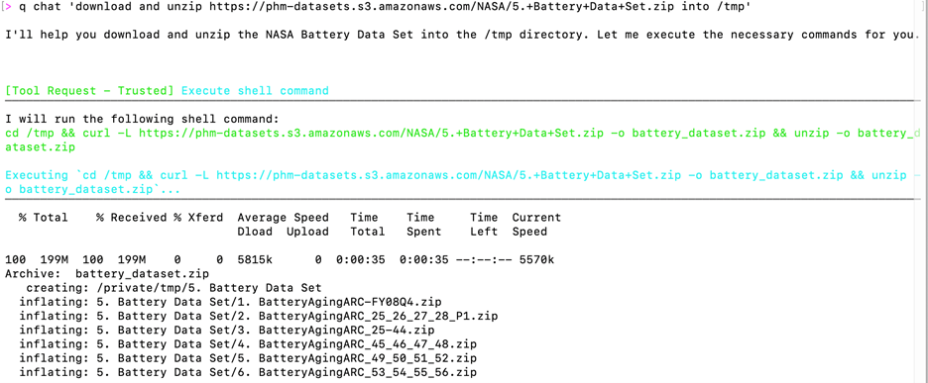
Figure 7 – Amazon Q output của NASA data download
> extract /tmp/5. Battery Data Set/1. BatteryAgingARC-FY08Q4.zip
Chúng ta sẽ xóa context để đảm bảo Amazon Q không lấy thông tin từ file Readme.
>/context clear --global
Hãy sử dụng Amazon Q để hiểu các file nhị phân .mat. Điều chỉnh đường dẫn file nếu cần.
> What are the different data attributes we have in /tmp/5. Battery Data Set/B0005.mat
Amazon Q sẽ bắt đầu thực thi các lệnh để hiểu cấu trúc của file B0005. Nó sẽ thử nhiều cách tiếp cận khác nhau để phân tích file. Amazon Q đã phân tích rõ ràng rằng “file này chứa dữ liệu từ 616 chu kỳ hoạt động của pin, theo dõi hiệu suất và sự suy giảm của pin trong suốt vòng đời của nó” và đã làm nổi bật các thuộc tính dữ liệu như dưới đây:
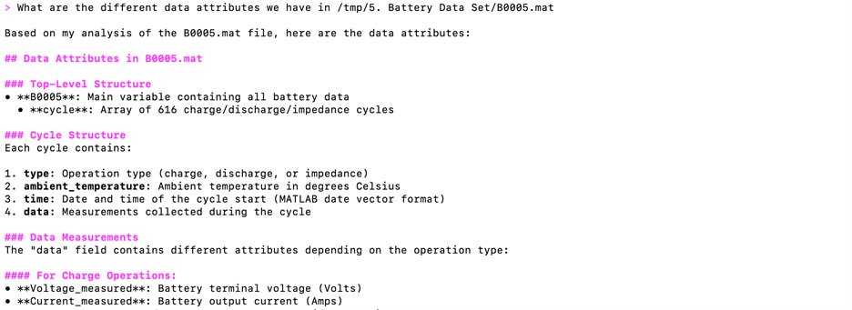
Figure 8 – Amazon Q output của NASA data attributes
Chúng ta tiếp tục cuộc trò chuyện với Amazon Q.
> Identify two crucial prediction models that can be developed using this dataset.
Amazon Q đã chỉ rõ hai mô hình ML cùng với các đặc trưng chính để xây dựng mô hình dự đoán.
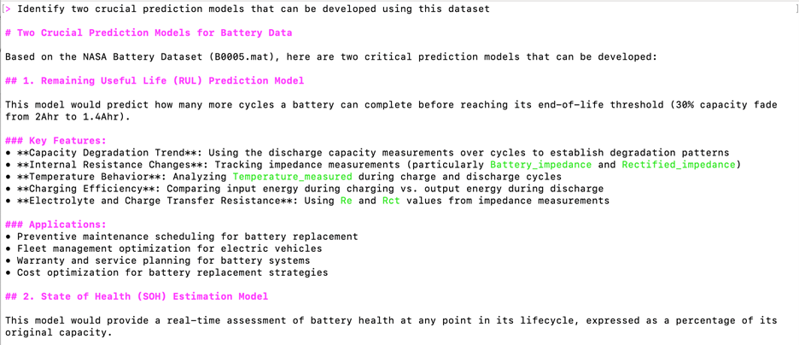
Figure 9 – Kết quả đầu ra của Amazon Q về các đề xuất mô hình ML
Ngoài ra, Amazon Q cũng gợi ý rằng “bộ dữ liệu này có thể được sử dụng để dự đoán cả dung lượng còn lại (cho một chu kỳ xả nhất định) và tuổi thọ còn lại (RUL).”
Như đã thảo luận trong bài viết này, Amazon Q – một trợ lý được hỗ trợ bởi AI và có thể truy cập trực tiếp trong bộ công cụ của các nhà khoa học dữ liệu – có thể giúp giải mã ý nghĩa của các bộ dữ liệu. Điều này giúp họ đưa ra quyết định sáng suốt hơn và thúc đẩy đổi mới trong ngành công nghiệp ô tô.

Kết luận
Như chúng ta đã thấy trong suốt bài viết này, khoảng cách truyền thống giữa chuyên môn kỹ thuật và kiến thức chuyên ngành giờ đây không còn là rào cản đối với các tổ chức muốn khai thác sức mạnh của machine learning. Amazon Q mang đến cho khách hàng một “cây cầu nối”, giúp các nhà khoa học dữ liệu nhanh chóng phát triển những hiểu biết chuyên sâu theo từng lĩnh vực, đồng thời trao quyền cho các chuyên gia trong ngành có thể tham gia một cách có ý nghĩa vào các công nghệ ML.
Việc chúng tôi khám phá các bộ dữ liệu về xe điện và pin đã cho thấy khả năng của Amazon Q trong việc giúp khách hàng biến thông tin thô thành các chiến lược ML có thể hành động được — từ việc xác định các mẫu dữ liệu, đề xuất mô hình phù hợp, đến cung cấp hướng dẫn theo ngữ cảnh mà thông thường sẽ đòi hỏi chuyên môn trong ngành ô tô. Khả năng này dân chủ hóa việc phát triển ML, giúp các tổ chức tăng tốc chu kỳ đổi mới và khai thác giá trị kinh doanh một cách hiệu quả hơn. Amazon Q trao quyền cho các đội ngũ vượt qua giới hạn, tăng tốc quá trình phát triển và mang đến những giải pháp tinh vi hơn. Mối quan hệ giữa chuyên môn con người và sự hỗ trợ của AI này chính là tương lai của đổi mới.
Tăng sức mạnh cho CLI của bạn với Amazon Q Developer.


Amit Kumar
Amit là Trưởng bộ phận Chiến lược Kỹ thuật Toàn cầu về Bền vững & Xe điện (EV) tại AWS (Amazon Web Services), đồng thời là một nhà lãnh đạo trong ngành. Anh làm việc chặt chẽ với các hãng xe trên toàn thế giới để thúc đẩy quá trình chuyển đổi sang điện khí hóa. Amit tập trung vào ba trụ cột chính của điện khí hóa: công nghệ pin, hạ tầng sạc, và trải nghiệm xe chuyên biệt cho EV. Anh giúp khách hàng tái định hình các tính năng kết nối trên xe điện, đồng thời cho thấy cách dữ liệu đóng vai trò nền tảng cho sự di chuyển bền vững.

